Instruções para Autores de Conferências da SBC   
Papers e Resumos

Luciana P. Nedel1, Rafael H. Bordini2, Flávio Rech Wagner1, Jomi F. Hübner3

1Instituto de Informática – Universidade Federal do Rio Grande do Sul (UFRGS)  
Caixa Postal 15.064 – 91.501-970 – Porto Alegre – RS – Brazil

2Department of Computer Science – University of Durham  
Durham, U.K.

3Departamento de Sistemas e Computação  
Universidade Regional de Blumenau (FURB) – Blumenau, SC – Brazil

{nedel,flavio}@inf.ufrgs.br, R.Bordini@durham.ac.uk, jomi@inf.furb.br

**Abstract.** This meta-paper describes the style to be used in articles and short papers for SBC conferences. For papers in English, you should add just an abstract while for the papers in Portuguese, we also ask for an abstract in Portuguese (“resumo”). In both cases, abstracts should not have more than 10 lines and must be in the first page of the paper.

**Resumo.** Este meta-artigo descreve o estilo a ser usado na confecção de artigos e resumos de artigos para publicação nos anais das conferências organizadas pela SBC. É solicitada a escrita de resumo e abstract apenas para os artigos escritos em português. Artigos em inglês deverão apresentar apenas abstract. Nos dois casos, o autor deve tomar cuidado para que o resumo (e o abstract) não ultrapassem 10 linhas cada, sendo que ambos devem estar na primeira página do artigo.

# 1. Informações Gerais

Todos os artigos completos e pôsteres (artigos curtos) submetidos a alguma conferência SBC, incluindo quaisquer documentos comprovativos, devem ser escritos em Inglês ou em Português. O papel formato deve ser A4 com coluna única, 3,5 cm para margem superior, a 2,5 cm para margem inferior e 3,0 cm para margens laterais, sem cabeçalhos e rodapés. A fonte principal deve ser Times, tamanho nominal de 12 pontos, com 6 pontos de espaço antes de cada parágrafo. Os números das páginas devem ser suprimidos.

Os trabalhos completos deverão respeitar os limites de página definidos pela conferência. Conferências que publicam apenas resumos pedir textos de uma página.

# 2. Primeira Página

A primeira página deve exibir o título do artigo, o nome e o endereço dos autores, o resumo em Inglês e "Resumo" em Português ("Resumos" são necessárias apenas para artigos escritos em Português). O título deve ser centrado sobre a página inteira, em 16 pontos, negrito e com 12 pontos de espaço antes de si mesmo. Os nomes dos autores devem ser centrados em fonte 12, negrito, todos dispostos na mesma linha, separados por vírgulas e com 12 pontos de espaço após o título. Os endereços devem ser centrados em fonte 12 pontos, também com 12 pontos de espaço após os nomes dos autores. Os endereços de e-mail deve ser escrito em fonte Courier New, tamanho nominal de 10 pontos, com 6 pontos de espaço antes e 6 pontos de espaço depois.

O resumo e "abstract" (se for o caso) devem estar em fonte Times 12 pontos, 0,8 centímetros recuado em ambos os lados. A palavra Abstract e Resumo, deve ser escrito em negrito e devem preceder o texto.

# 3. CD-ROMs and Printed Proceedings

Em algumas conferências, os artigos são publicados em CD-ROM, enquanto apenas o resumo é publicado nos Anais impressos. Neste caso, os autores são convidados a preparar duas versões finais do papel. Um completo, que será publicado no CD e outro, contendo apenas a primeira página, com sumário e "Resumo" (para trabalhos em Português).

# 4. Seções e Parágrafos

Títulos de seções devem estar em negrito, 13 pontos, alinhado à esquerda. Deve haver 12 pontos extras de espaço antes de cada título. Seção numeração é opcional. O primeiro parágrafo de cada seção não deve ser recuado, enquanto que as primeiras linhas dos parágrafos subsequentes devem ser recuado por 1,27 centímetros.

## 4.1. Subseções

Os títulos das subseções devem estar em negrito, 12 pontos, alinhado à esquerda.

# 5. Figuras, Tabelas e Legendas

Figuras e tabelas com as respectivas legendas devem estar centradas. A fonte da legenda deve ser Helvetica, 10 pontos, negrito, com 6 pontos de espaço antes e depois de cada legenda.

Figura 1. Uma figura típica

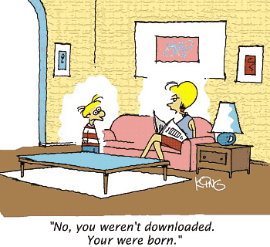

Nas tabelas, tente evitar o uso de fundos coloridos ou sombreados, e evitar de ampliar a espessura, ou linhas de enquadramento desnecessários. Ao relatar dados empíricos, não use mais dígitos decimais do que justifiquem sua precisão e reprodutibilidade. As legendas das tabelas devem ser colocadas antes da tabela (ver Tabela 1) e a fonte usada deve também ser Helvetica, 10 pontos, negrito, com 6 pontos de espaço antes e depois de cada legenda.

Tabela 1. Variáveis ​​a serem consideradas na avaliação de técnicas de interação

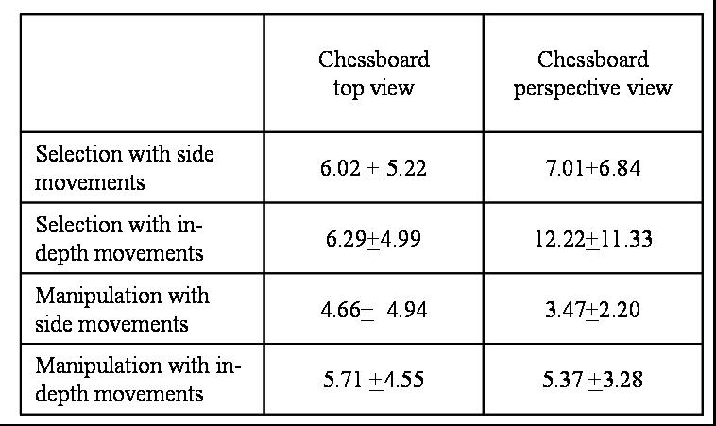

# 6. Imagens

# Todas as imagens e ilustrações devem ser em tons de preto e branco, ou cinza, com exceção para os jornais que estarão disponíveis eletronicamente (em CD-ROM, internet, etc.) A resolução da imagem em papel deve ser de cerca de 600 dpi para imagens em preto-e-branco, e 150-300 dpi para imagens em tons de cinza. Não incluir imagens com resolução excessiva, uma vez que podem levar horas para imprimir, sem qualquer diferença visível no resultado.

# 7. Referências

As referências bibliográficas devem ser inequívocas e uniforme. Recomendamos dar os nomes dos autores referências entre parênteses, por exemplo, [Knuth 1984], [Boulic e Renault 1991]; ou datas entre parênteses, por exemplo, Knuth (1984), Smith e Jones (1999).

As referências devem ser listadas usando o tamanho da fonte de 12 pontos, com 6 pontos de espaço antes de cada referência.

# Referências

Boulic, R. and Renault, O. (1991) 3D Hierarchies for Animation, In: **New Trends in Animation and Visualization**, Edited by Nadia Magnenat-Thalmann and Daniel Thalmann, John Wiley & Sons ltd., England.

Dyer, S., Martin, J. and Zulauf, J. (1995) **Motion Capture White Paper**, <http://reality.sgi.com/employees/jam_sb/mocap/MoCapWP_v2.0.html>, December.

Holton, M. and Alexander, S. (1995) “Soft Cellular Modeling: A Technique for the Simulation of Non-rigid Materials”, **Computer Graphics**: Developments in Virtual Environments, R. A. Earnshaw and J. A. Vince, England, Academic Press Ltd., p. 449-460.

Knuth, D. E. (1984), **The TeXbook**, Addison Wesley, 15th edition.

Smith, A. and Jones, B. (1999). On the complexity of computing. In ***Advances in Computer Science***, pages 555–566. Publishing Press.